**МИНИCTEPCTBO НАУКИ И ВЫСШЕГО ОБРАЗОВАНИЯ**

**РОССИЙСКОЙ ФЕДЕРАЦИИ**

**Федеральное государственное автономное**

**образовательное учреждение высшего образования**

**«СЕВЕРО-КАВКАЗСКИЙ ФЕДЕРАЛЬНЫЙ УНИВЕРСИТЕТ»**

**Кафедра инфокоммуникаций**

**Лабораторная работа 1**

Исследование основных возможностей Git и GitHub

|  |
| --- |
| Выполнил студент группы ИВТ-б-о-20-1 |
| Симанский М.Ю « »_________20__г. |
| Подпись студента___________ |
| Работа защищена « »____________20__г. |
| Проверил Воронкин Р.А. ________  (подпись) |

**Цель работы:** исследовать базовые возможности системы контроля версий Git и веб-сервиса для хостинга IT-проектов GitHub.

Ссылка на репозиторий: <https://github.com/MaksimSimanskiy/lab1.git>

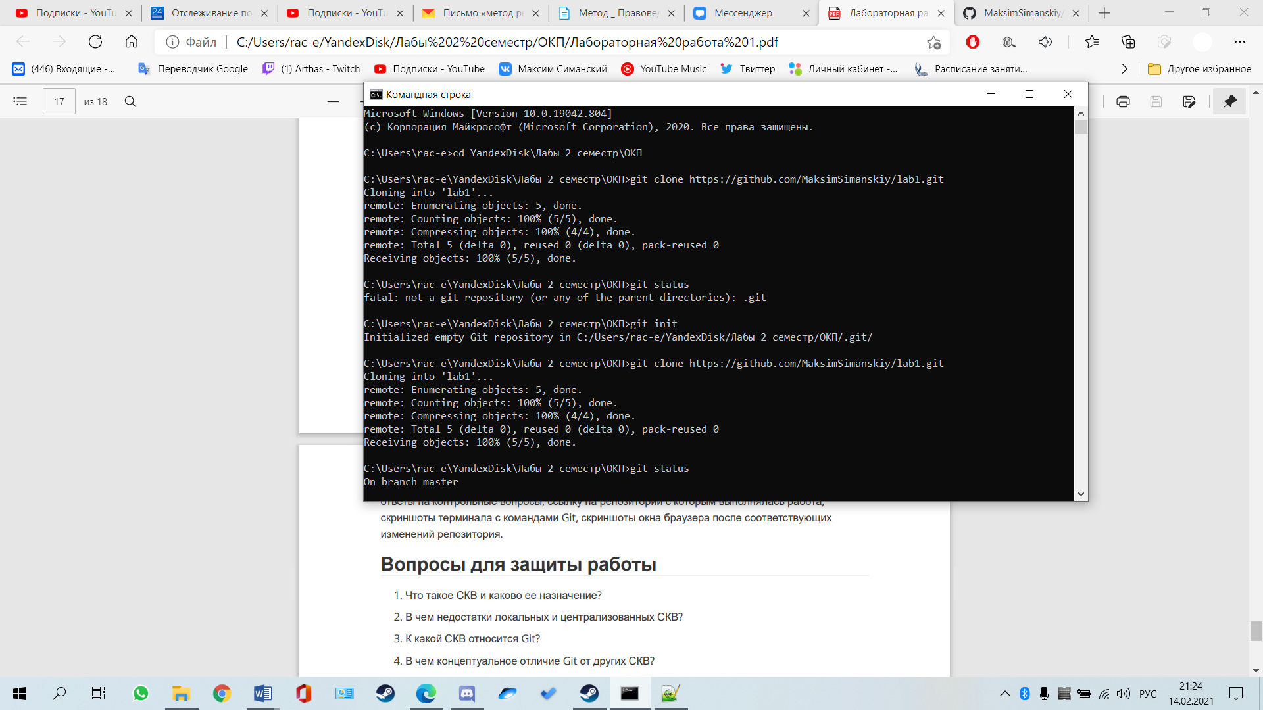

Рисунок 1 – Копирование на локальный репозиторий

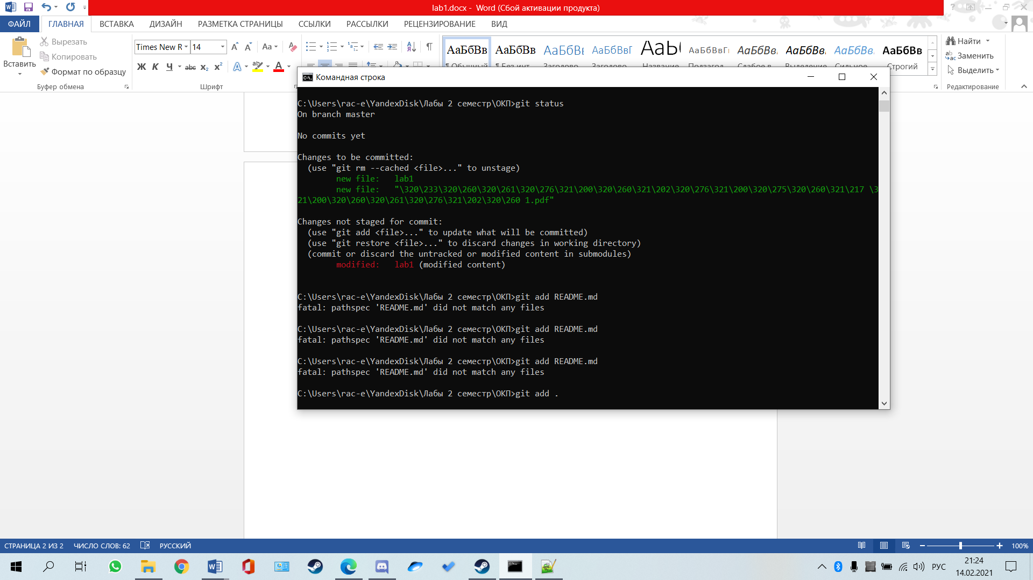

Рисунок 2 – Добавление изменений

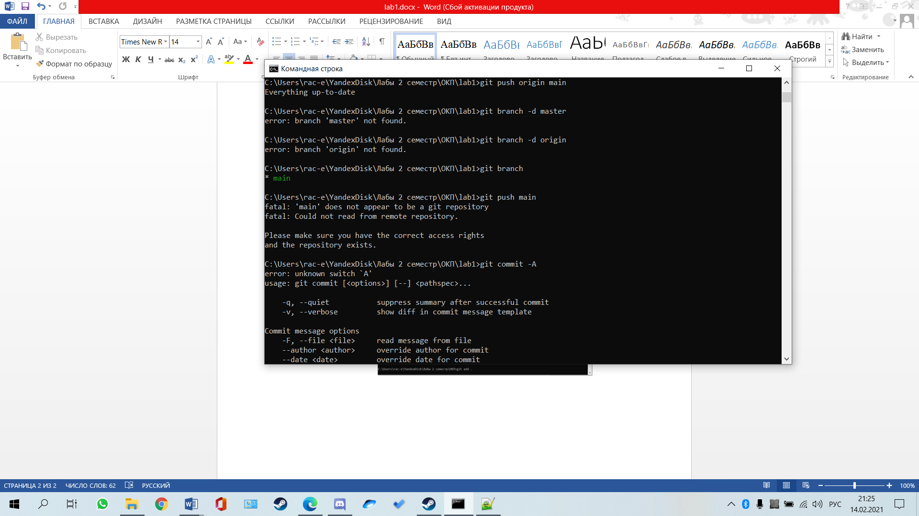

Рисунок 3 – Внесённые изменений в локальном репозитории

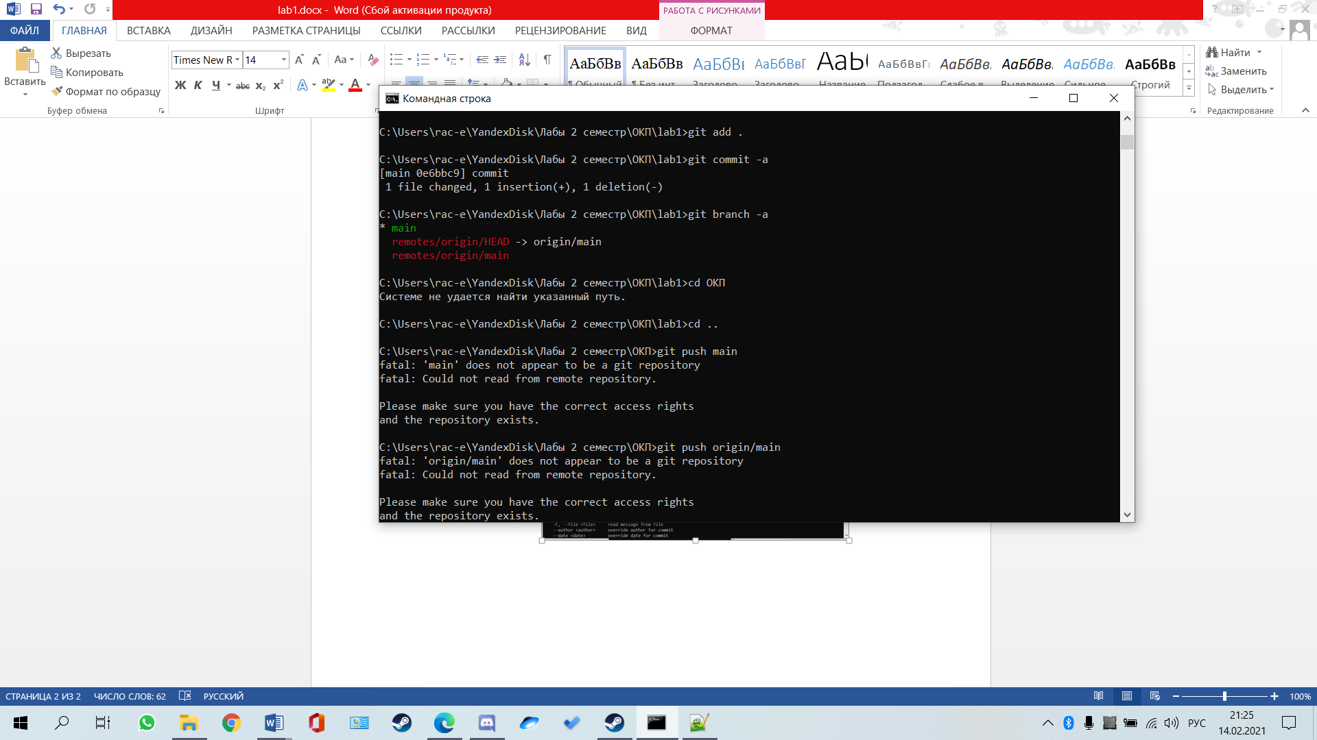

Рисунок 4 – Отправка изменений на удаленный сервер

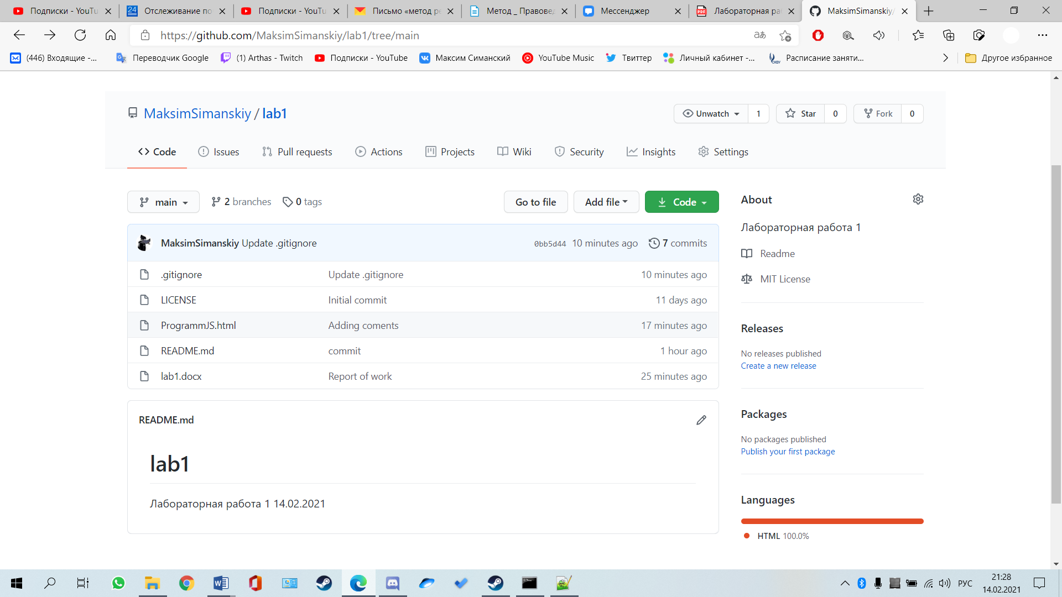

Рисунок 5 – Результаты всех изменений в удаленном репозитории

**Ответы на контрольные вопросы**

1. Система контроля версий (СКВ) — это система, регистрирующая изменения в одном или нескольких файлах с тем, чтобы в дальнейшем была возможность вернуться к определённым старым версиям этих файлов.
2. Локальные СКВ – подвержены ошибкам и малофункциональны. Централизованные – имеют риск поломки ,ведущей к потере всех данных.
3. Git – распределенная система контроля версий.
4. Каждый раз, когда вы делаете коммит, то есть сохраняете состояние своего проекта в Git, система запоминает, как выглядит каждый файл в этот момент, и сохраняет ссылку на этот снимок
5. В Git для всего вычисляется хеш-сумма, и только потом происходит сохранение. В дальнейшем обращение к сохранённым объектам происходит по этой хеш-сумме. Это значит, что невозможно изменить содержимое файла или директории так, чтобы Git не узнал об этом.
6. У Git есть три основных состояния, в которых могут находиться ваши файлы: зафиксированное (committed), изменённое (modified) и подготовленное (staged).
7. Профиль пользователя на GitHub позволяет работать с СКВ Git. GitHub - это платформа для размещения кода. Иными словами, это место, где разработчики могут хранить свои проекты и работать вместе. Таким образом контролировать версии программ и сотрудничать становится гораздо проще. GitHub основан на популярной системе управления версиями под названием Git и предоставляет некоторые дополнительные функции, такие как веб-интерфейс, инструменты совместной работы, средство отслеживания ошибок, статистика проекта и многое другое.
8. Локальный и удаленный.
9. Установка Git ,создание репозитория, клонирование репозитория, локальное изменение содержимого,отправка изменений на удаленый репозиторий.
10. Добавление имени и фамилии, электронной почты, привязка к удаленному репозиторию.
11. Создание проходит на сайте github (в правом верхнем углу имеется необходимая кнопка.
12. Существую лицензии: MIT, GNU, Apache License 2.0, Unlicense
13. При помощи команды git clone <ссылка> - это нужно для локального хранения объекта из удалённого репозитария.
14. Команда git status
15. Файлы в локальном репозитории будут изменены
16. Нужно прописать команду git clone на обоих компьютерах, предварительно соединив их с удаленным репозиторием, и при переходе на 2 компьютер писать команду git pull для получения всех изменений, сделанных на 1 компьютере.
17. [Bitbucket](https://medium.com/r/?url=https%3A%2F%2Fbitbucket.org%2F) — это мощная, полностью масштабируемая и высокопроизводительная платформа для разработчиков, предназначенная специально для профессиональных команд. От конкурентов платформу отличает следующий функционал: Bitbucket pipelines, поиск кода, запросы на включение кода, гибкие модели развертывания, сравнения, смарт-дублирование, отслеживание тикетов и списка разрешенных IP-адресов, а также возможности разветвления для обеспечения безопасности рабочего процесса.
18. Git for Desctop